СВАДЬБА В КОРОЛЕВСКОМ ДВОРЕЦЕ В ГЁДЁЛЛЁ

Королевский дворец в Гёдёллё - самый большой по площади в Венгрии дворец в стиле барокко, построенный для императора Франца Йосифа и австро-венгерской принцессы Елизаветы Баварской, ласково называемой близкими Сисси (Sissi).
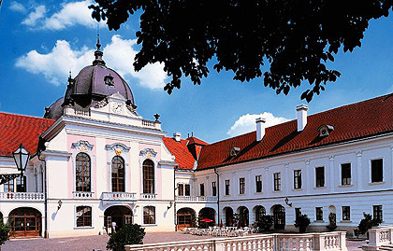
Удивительная история любви Франца Йосифа и Сисси была романтической. Императору Францу-Иосифу прочили в жены ее сестру, принцессу Елену. В конце скучного обеда в комнату впорхнула откушавшая отдельно с гувернанткой маленькая Сисси. Увидев ее, обычно очень выдержанный Франц-Иосиф, которому было уже 23 года, потерял голову. Он подошел не к старшей сестре, а к младшей и предложил ей посмотреть лошадей. Вернувшись с прогулки, он объявил матери, что женится, но не на Елене, а на принцессе Елизавете! «Я влюблен, как лейтенант, и счастлив, как бог!» – написал Франц-Иосиф в письме другу. Аналогичную влюбленность испытывала тогда и Елизавета.
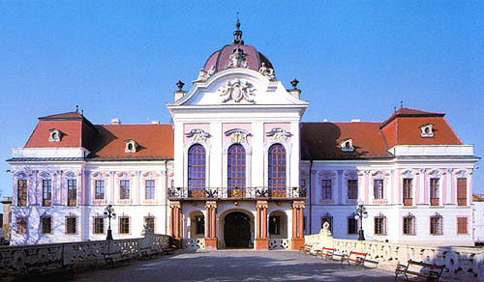
Построенный в центре гёдёллёвского имения, выполненный в бело-золотых цветах дворец с великолепным парадным залом, комнатами, украшенными позолотой и фресками, зимним садом и оранжереей, с первым, построенным в Европе театром, и окружающим его огромным парком, как будто специально предназначен для проведения свадебных церемоний!

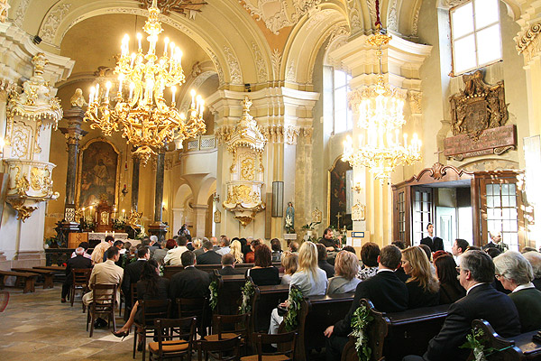

СВАДЬБА В КОРОЛЕВСКОМ ДВОРЦЕ ПО ЗАЛАМ:
Свадьба в Королевском дворце в зале Елизаветы (салон Sissi) – 2760 евро
Свадьба в Королевском дворце на веранде Елизаветы – 2990 евро
Свадьба в Королевском дворце в Барочном зале – 3220 евро (до 70 чел.)
Свадьба в Королевском дворце в салоне Sissi – 3790 евро (3 зала вместе) + веранда Эржебет (Елизаветы) в подарок!
Свадьба в Королевском дворце на королевском холме/парк – 2990 евро
Свадьба в Королевском дворце в Главном зале (до 150 человек) – 3330 евро

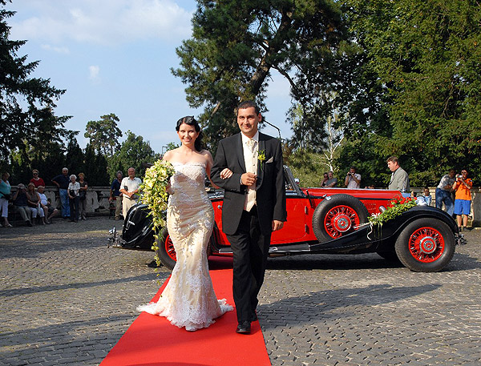
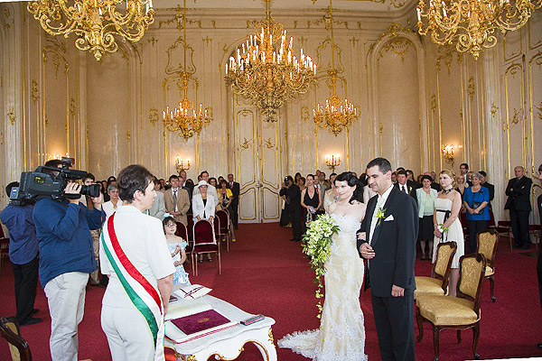

Роскошный Главный зал дворца идеально подходит для свадебной церемонии, здесь Вы почувствуете себя принцессой из сказки, которая запомнится Вам на всю жизнь. Великолепное убранство Зала барокко и фарфоровые сервизы эпохи Марии Терезы создадут королевскую обстановку для молодожёнов. Тайный салон королевы Елизаветы прекрасно подходит для свадебных церемоний и состоит из трёх залов в стиле барокко, украшенных зеркалами, хрустальными люстрами и позолоченной лепниной. А в дворцовом театре в стиле барокко ваша свадьба превратится в настоящее сказочное действие! Павильон на королевском холме отлично подходит для проведения свадебной церемонии на свежем воздухе, а пейзаж дворцового парка отлично будет смотреться на свадебных фотографиях.
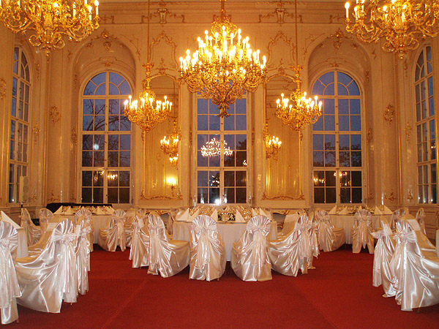

Почувствуйте себя монархами и проведите свадьбу в одном из залов королевского дворца в Гёдёллё!
В стоимость свадебного пакета для жениха и невесты входит:
- Перевод на венгерский язык свидетельств о рождении (2 шт.) и справок о гражданском состоянии (2 шт.)
- Оформление документов для бракосочетания (заявления, анкеты и т.д.)
- Сопровождение в консульство РФ для получения справок и перевод 2-х справок на венгерский язык
- Подготовка документов для бракосочетания, согласование с загсом и государственными органами Венгрии
- Услуги свадебного координатора
- Переводчик на церемонии бракосочетания (русский язык)
- Предоставление двух свидетелей для бракосочетания
- Свадебный автомобиль: отель – Королевский дворец
- Шампанское на церемонии
- Музыкальное сопровождение церемонии бракосочетания
- Аренда свадебного зала в Королевском дворце
- Оплата выездного регистратора
- Оплата всех государственных пошлин и сборов
- Свадебная координация и сопровождение церемонии бракосочетания
- Церемония бракосочетания в Королевском дворце
- Оплата выездного регистратора
- Дресс-код для персонала
- Резервация столика для романтического ужина в одном из ресторанов
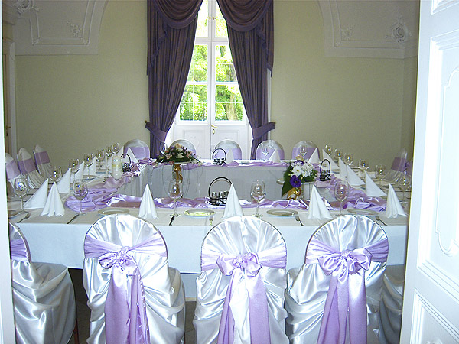
Символическая церемония в Королевском дворце
Свадьба в Королевском дворце в зале Елизаветы (салон Sissi) – 2070 евро (25-30 чел.)
Свадьба в Королевском дворце на веранде Елизаветы – 2300 евро
Свадьба в Королевском дворце в Барочном зале – 2530 евро (до 70 чел.)
Свадьба в Королевском дворце в салоне Sissi – 3100 евро (3 зала вместе) + веранда Эржебет (Елизаветы) в подарок!
Свадьба в Королевском дворце на королевском холме/парк – 2300 евро
Свадьба в Королевском дворце в Главном зале (до 150 человек) – 2640 евро
В стоимость свадебного пакета для жениха и невесты входит:
- Услуги свадебного координатора
- Переводчик на церемонии бракосочетания
- Предоставление двух свидетелей для бракосочетания
- Свадебный автомобиль – 1 час
- Шампанское на церемонии
- Аренда свадебного зала в Королевском дворце
- Свадебная координация и сопровождение процедуры бракосочетания
- Церемония бракосочетания в Королевском дворце
- Вручение сертификата о браке
- Букет невесты и бутоньерка для жениха
- Подбор и резервация столика для романтического ужина в одном из ресторанов

